МИНИСТЕРСТВО ОБРАЗОВАНИЯ И МОЛОДЕЖНОЙ ПОЛИТИКИ  
СВЕРДЛОВСКОЙ ОБЛАСТИ

ГОСУДАРСТВЕННОЕ АВТОНОМНОЕ ПРОФЕССИОНАЛЬНОЕ

ОБРАЗОВАТЕЛЬНОЕ УЧРЕЖДЕНИЕ СВЕРДЛОВСКОЙ ОБЛАСТИ

«КАМЕНСК-УРАЛЬСКИЙ ПОЛИТЕХНИЧЕСКИЙ КОЛЛЕДЖ»

(ГАПОУ СО «КУПК»)

Специальность 09.02.07 Информационные системы и программирование

Группа ИСиП-20-302

**Отчет по учебной практике УП 05**

по профессиональному модулю  
ПМ 05 Проектирование и разработка информационных систем

Выполнил:

Н.В. Макеевский

Проверил:

Н.В. Бодня

2022

**СОДЕРЖАНИЕ ОТЧЕТА ПО ПРАКТИЧЕСКОЙ РАБОТЕ**

Оглавление

Бизнес-процесс «Оказание медицинских услуг» 3

Бизнес-процесс «Завод по изготовлению автомобилей» 7

Верста сайта по макету 11

Знакомство с Bootstrap 12

Вёрстка сайта «Кузбасс-банка» 16

Вёрстка сайта «MyGyro.com» 17

Вёрстка сайта «Праздник в каждый дом» 18

Вёрстка сайта «Лига-банк» 19

Вёрстка сайта-портфолио. 20

Вёрстка сайта «PetCook.com». 22

Цели и задачи практики

С целью овладения указанным видом профессиональной деятельности и соответствующими профессиональными компетенциями в ходе освоения учебной практики студент должен получить практический опыт:

* в управлении процессом разработки приложений с пользованием инструментальных средств;
* обеспечении сбора данных для анализа использования и функционирования информационной системы;
* программировании в соответствии с требованиями технического задания;
* определении состава оборудования и программных средств разработки информационной системы.

Основная часть отчета

Работа за 17.11.2022

# Бизнес-процесс «Оказание медицинских услуг»

ПО: Visio

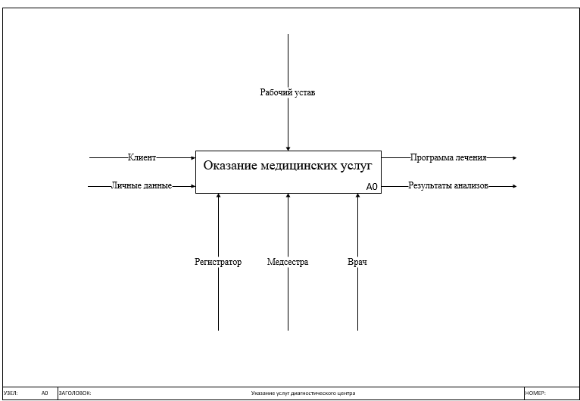

Рис. 1.1 Диаграмма IDEF0

Рис. 1.1.2 Диаграмма декомпозиции

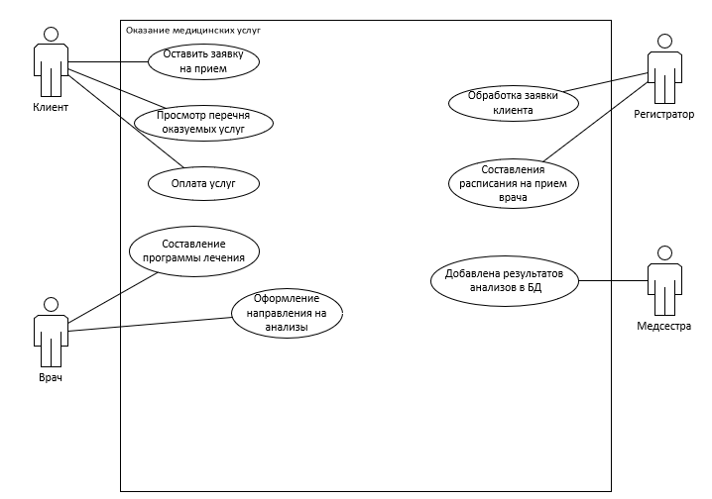

Рис. 1.2 Диаграмма вариантов использования

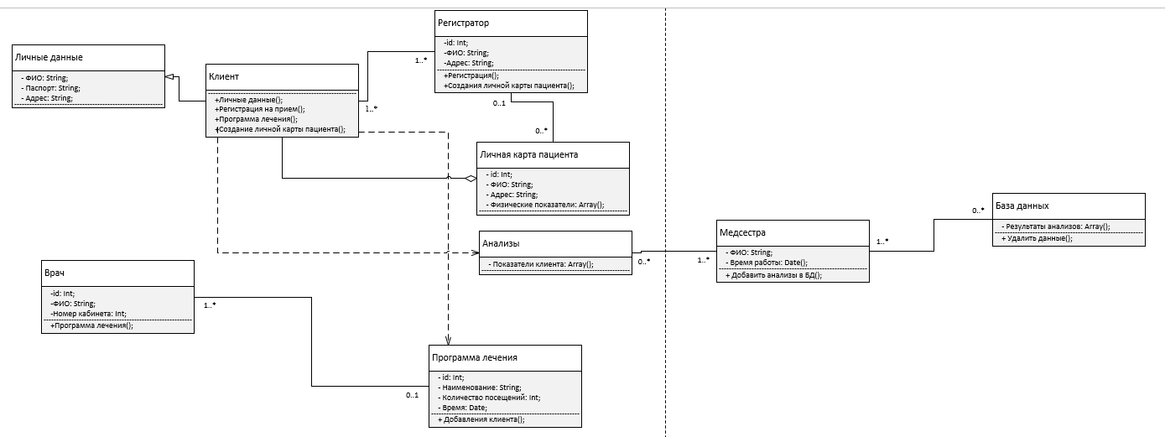

Рис. 1.3 Диаграмма классов

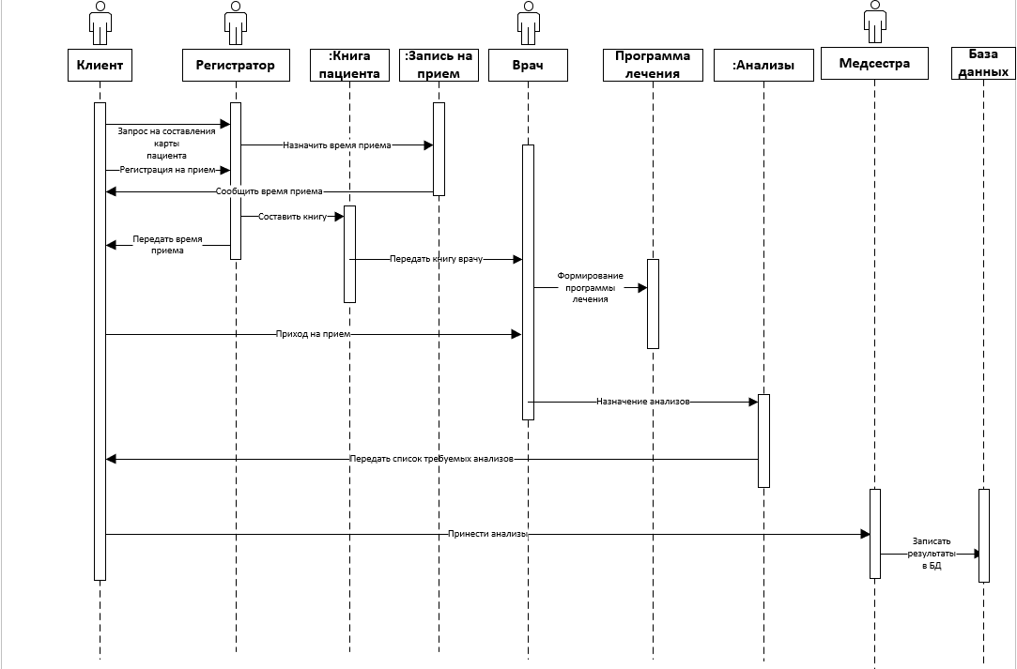

Рис 1.4 Диаграмма последовательности

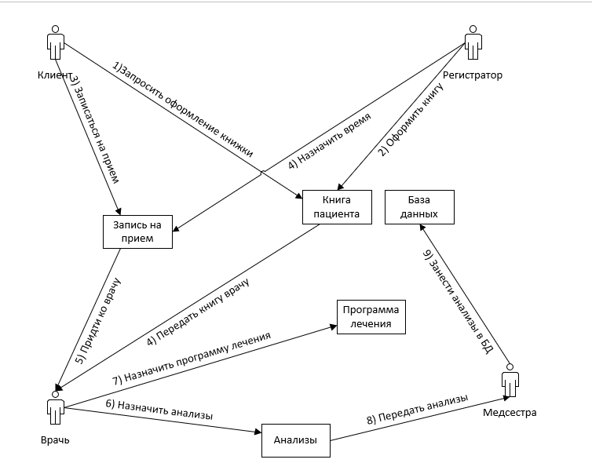

Рис. 1.5 Диаграмма компонентов

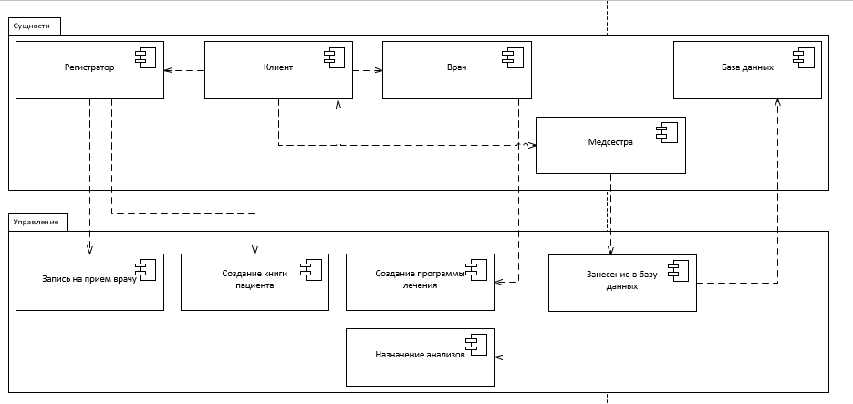

Рис. 1.6 Диаграмма компонентов

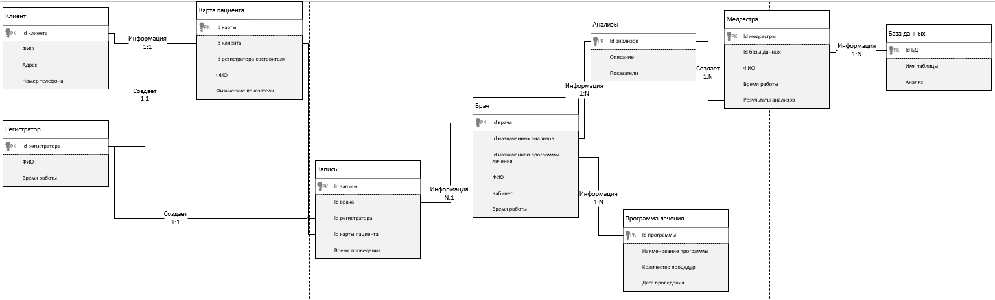

Рис 1.7 Диаграмма пакетов

Работа за 18.11.2022

# Бизнес-процесс «Завод по изготовлению автомобилей»

ПО: Visio.

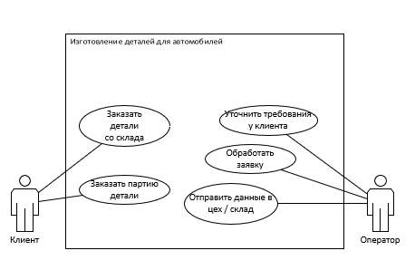

Рис. 2.1 Диаграмма вариантов использования

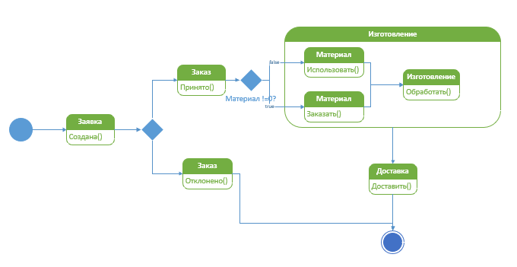

Рис. 2.2 Диаграмма состояний

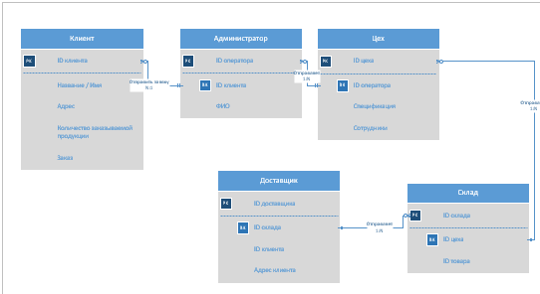

Рис. 2.3 Диаграмма «Сущность-связь»

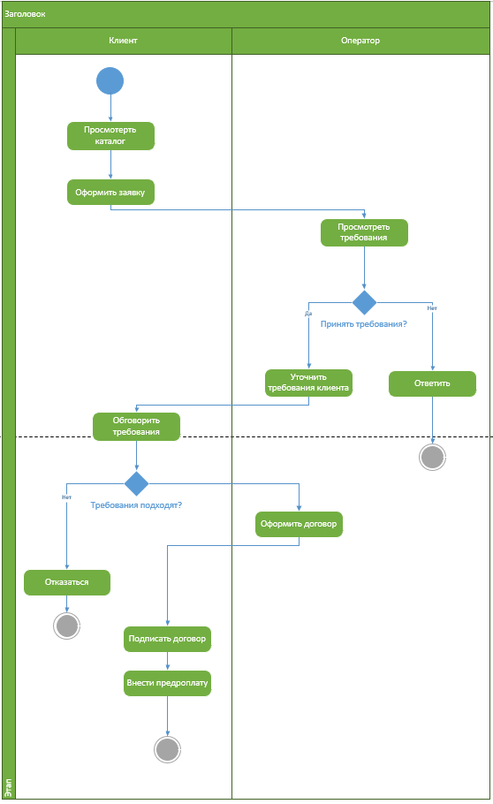

Рис. 2.4 Диаграмма деятельностей

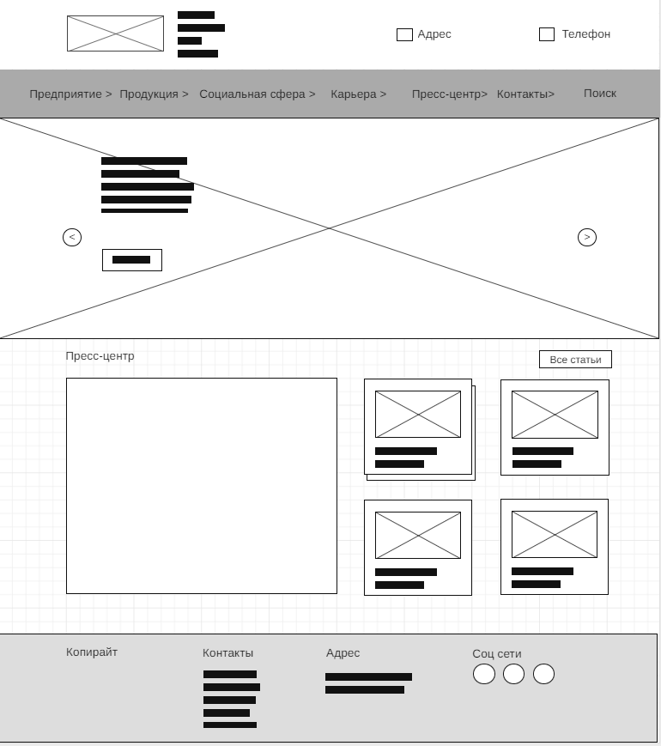

Рис. 2.5 Макет сайта

Работа за 19.11.22

# Верста сайта по макету

ПО: Visual Stadia Code

Технологии: HTML, CSS

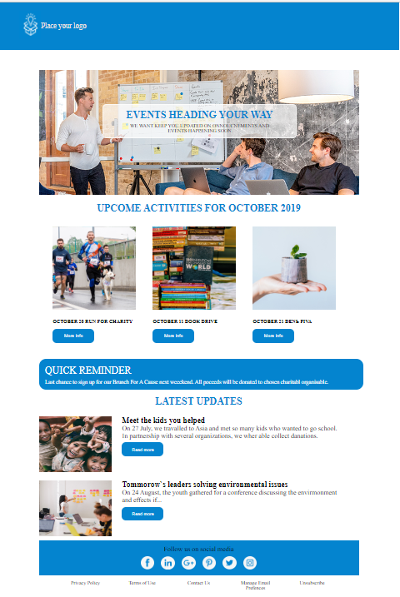

Рис. 3.1 Вёрстка сайта по макету

Работа за 21.11.22

# Знакомство с Bootstrap

ПО: Visual Stadia Code

Технологии: HTML, CSS с фреймворком Bootstrap, JS.



Рис. 4.1 Bootstrap-сетка

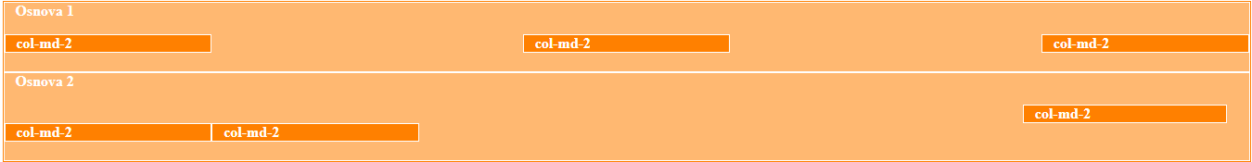

Рис. 4.2 Bootstrap-сетка с размерами



Рис. 4.3 Bootstrap-строки

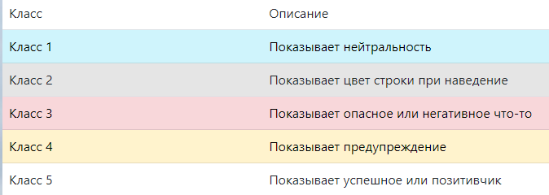

Рис. 4.4 Списки

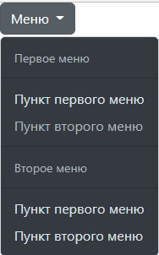

Рис. 4.5 Выпадающий список



Рис. 4.6 Группы кнопок



Рис. 4.7 Лейблы и ползунки

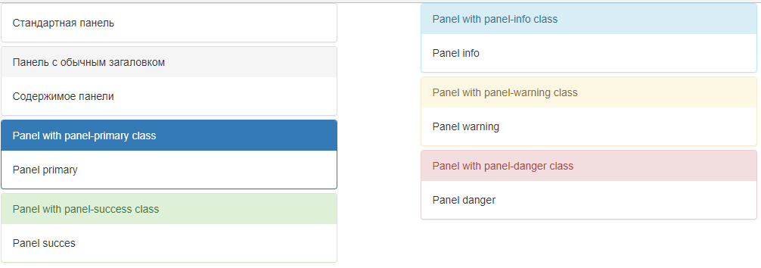

Рис 4.8 Панели

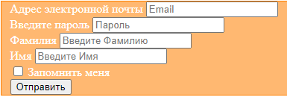

Рис. 4.8 Мини-форма

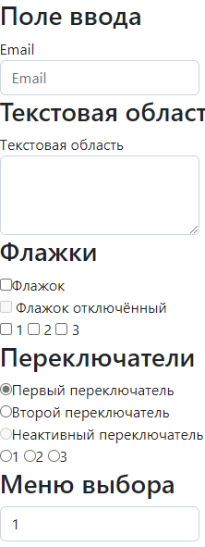

Рис.4.9 Форма

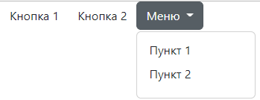

Рис. 4.10 Кнопки

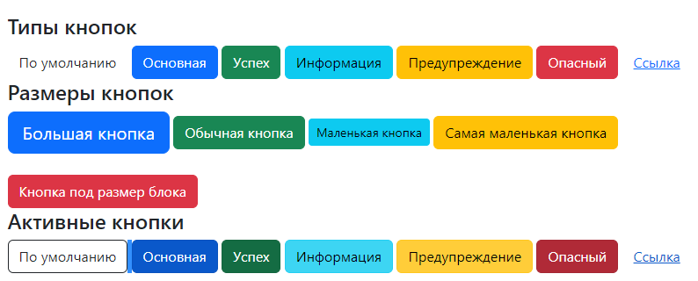

Рис. 4.11 Виды кнопок

Работа за 22.11.2022

# Вёрстка сайта «Кузбасс-банка»

ПО: Visual Stadia Code

Технологии: HTML, CSS с фреймворком Bootstrap, JS

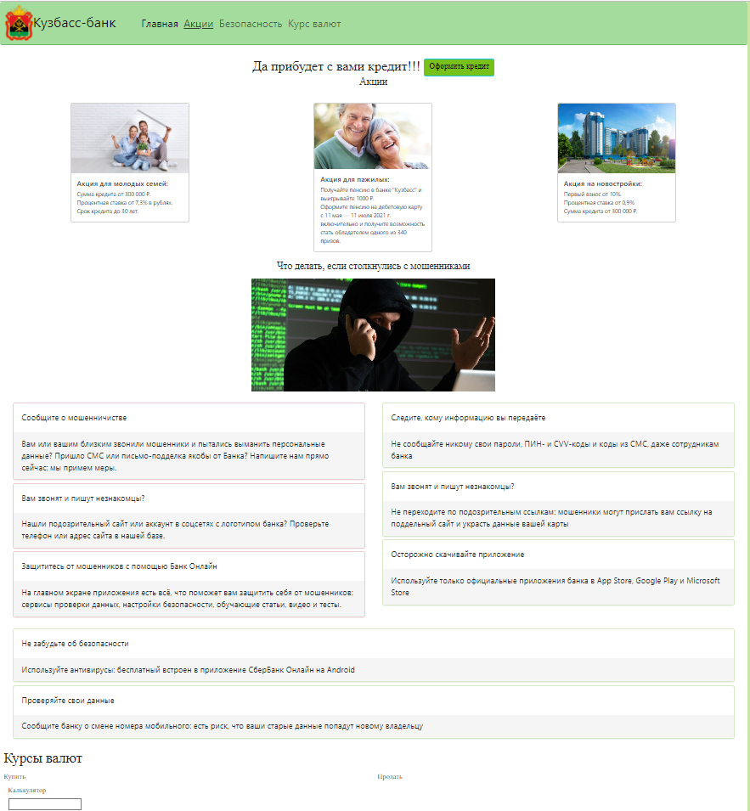

Рис. 5.1 Сайт Кузбасс-банка

Работа за 23.11.22

# Вёрстка сайта «MyGyro.com»

ПО: Visual Stadia Code

Технологии: HTML, CSS с фреймворком Bootstrap, JS

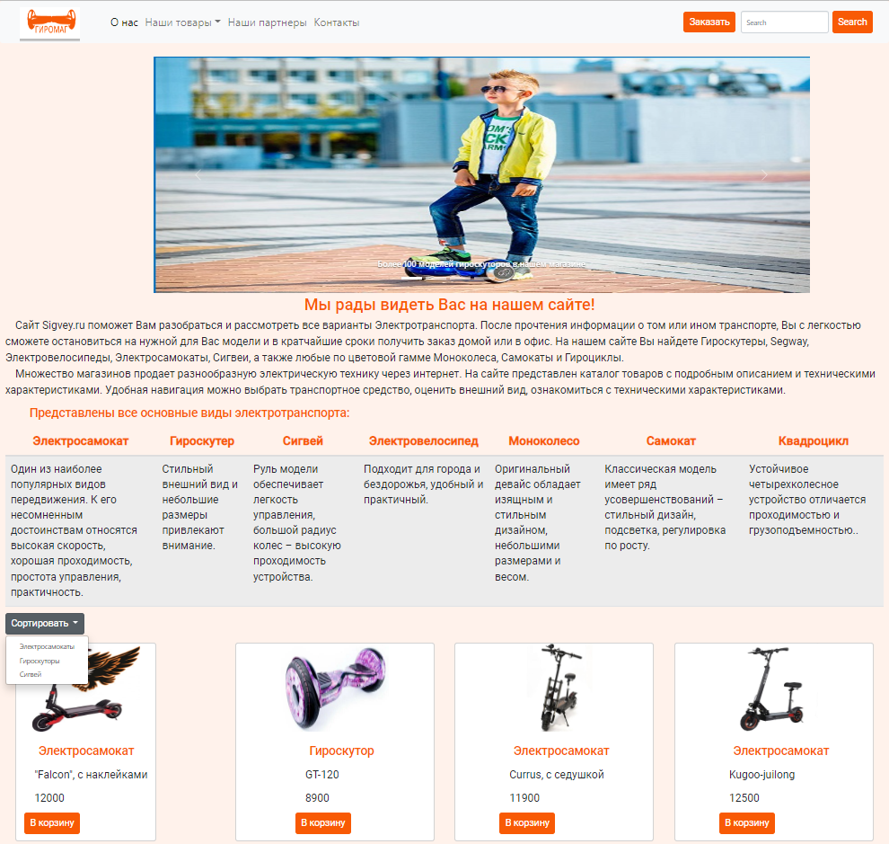

Рис. 6.1 Сайт MyGyro.com

Работа за 24.11.22

# Вёрстка сайта «Праздник в каждый дом»

ПО: Visual Stadia Code

Технологии: HTML, CSS, JS

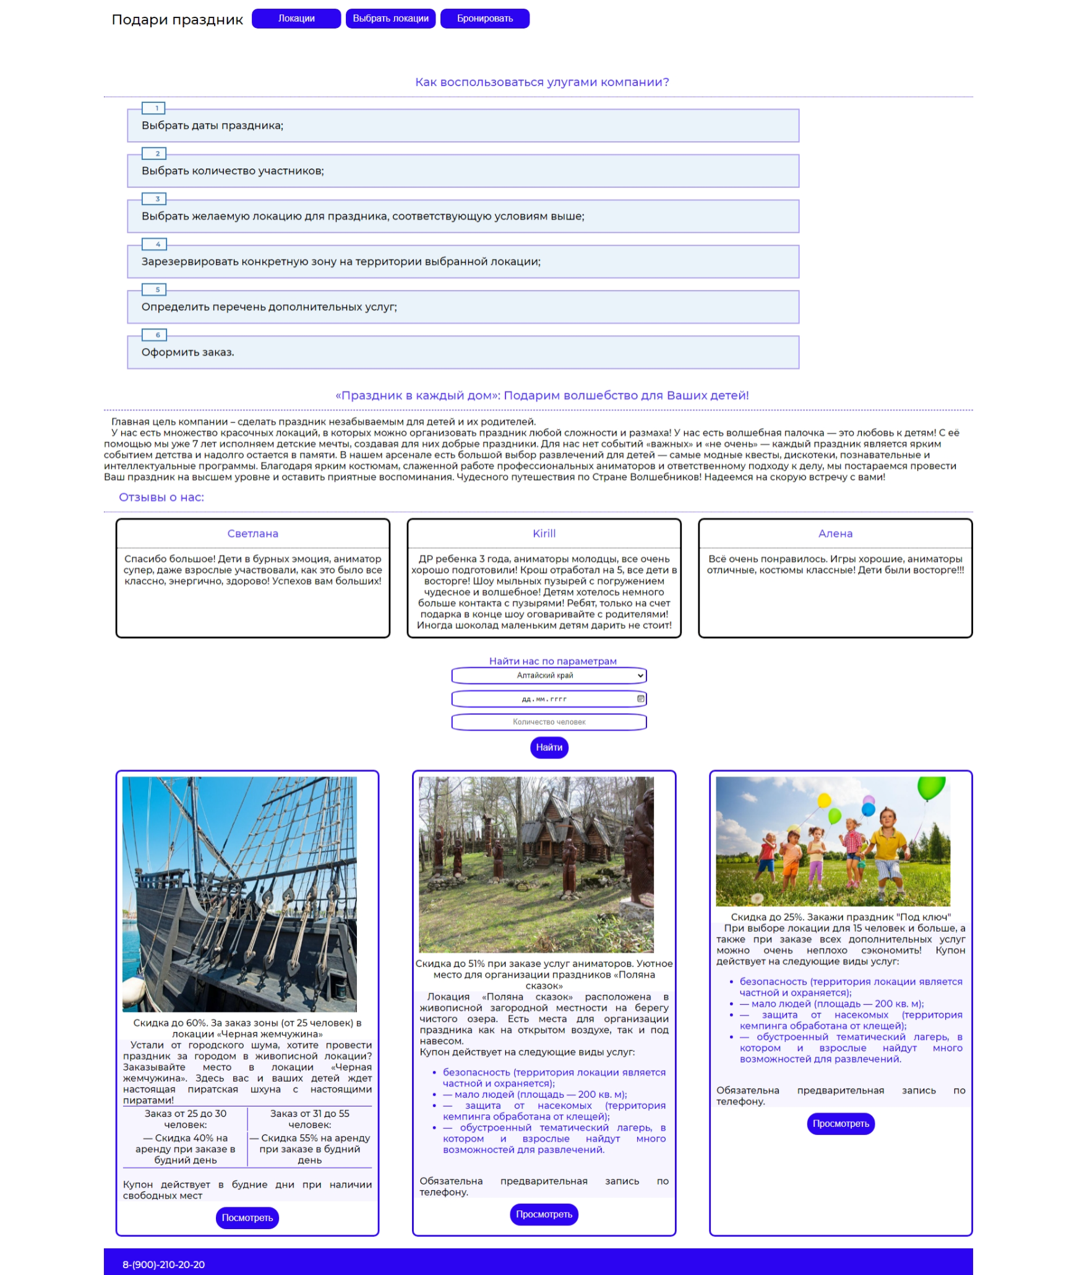

Рис. 7.1 Сайт «Праздник в каждый дом»

Работа за 24.11.22

# Вёрстка сайта «Лига-банк»

ПО: Visual Stadia Code

Технологии: HTML, CSS, JS

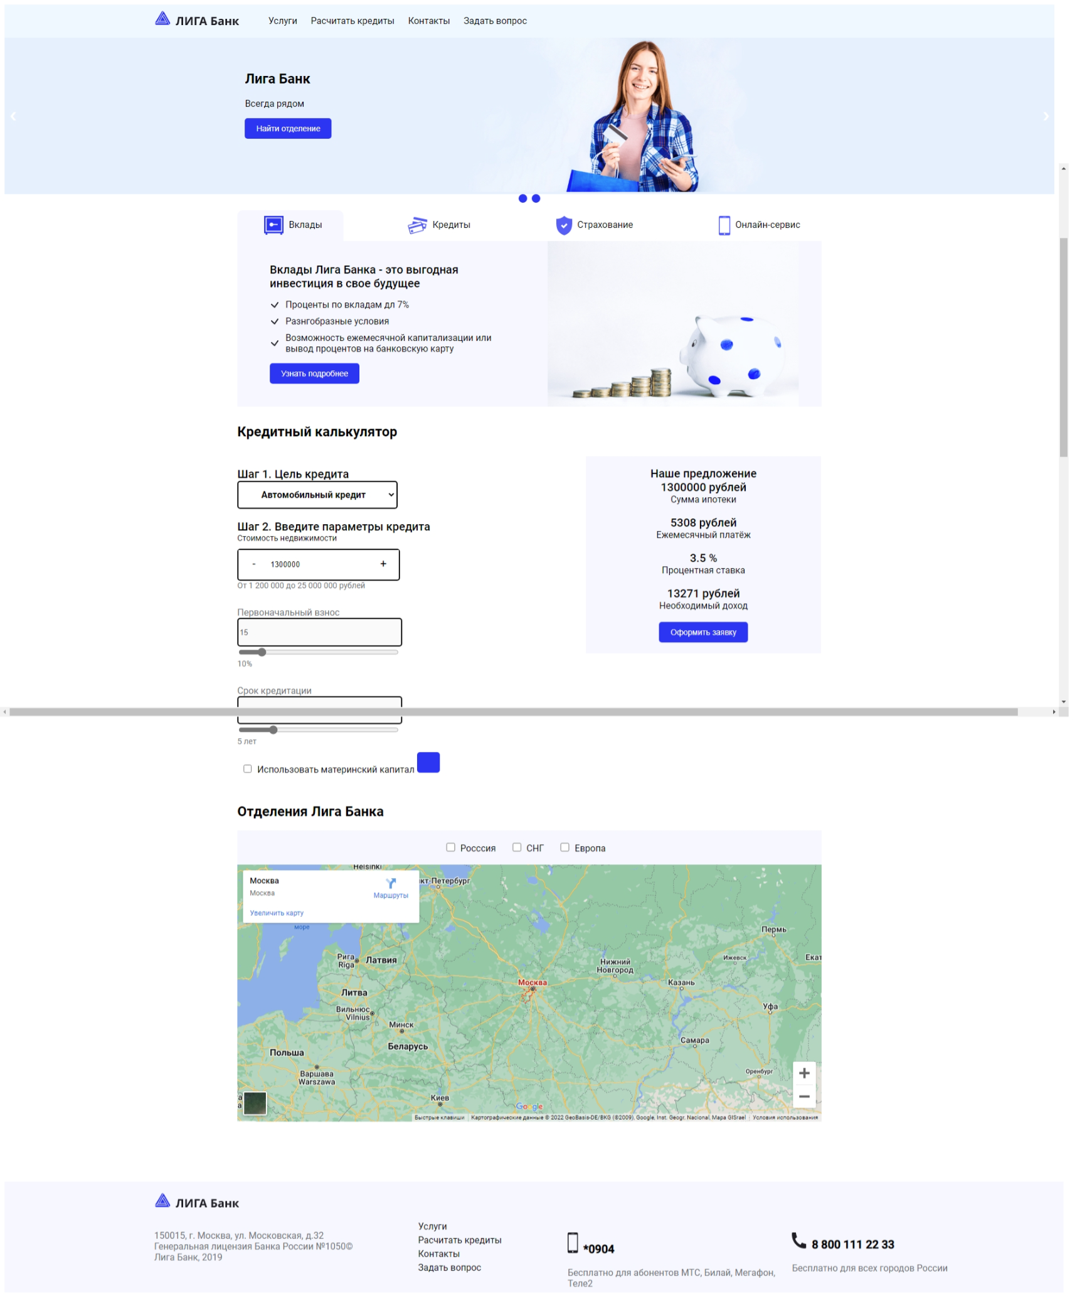

Рис. 8.1 Сайт «Лига-банк»

Работа за 30.11.22

# Вёрстка сайта-портфолио.

ПО: Visual Stadia Code

Технологии: HTML, CSS, JS

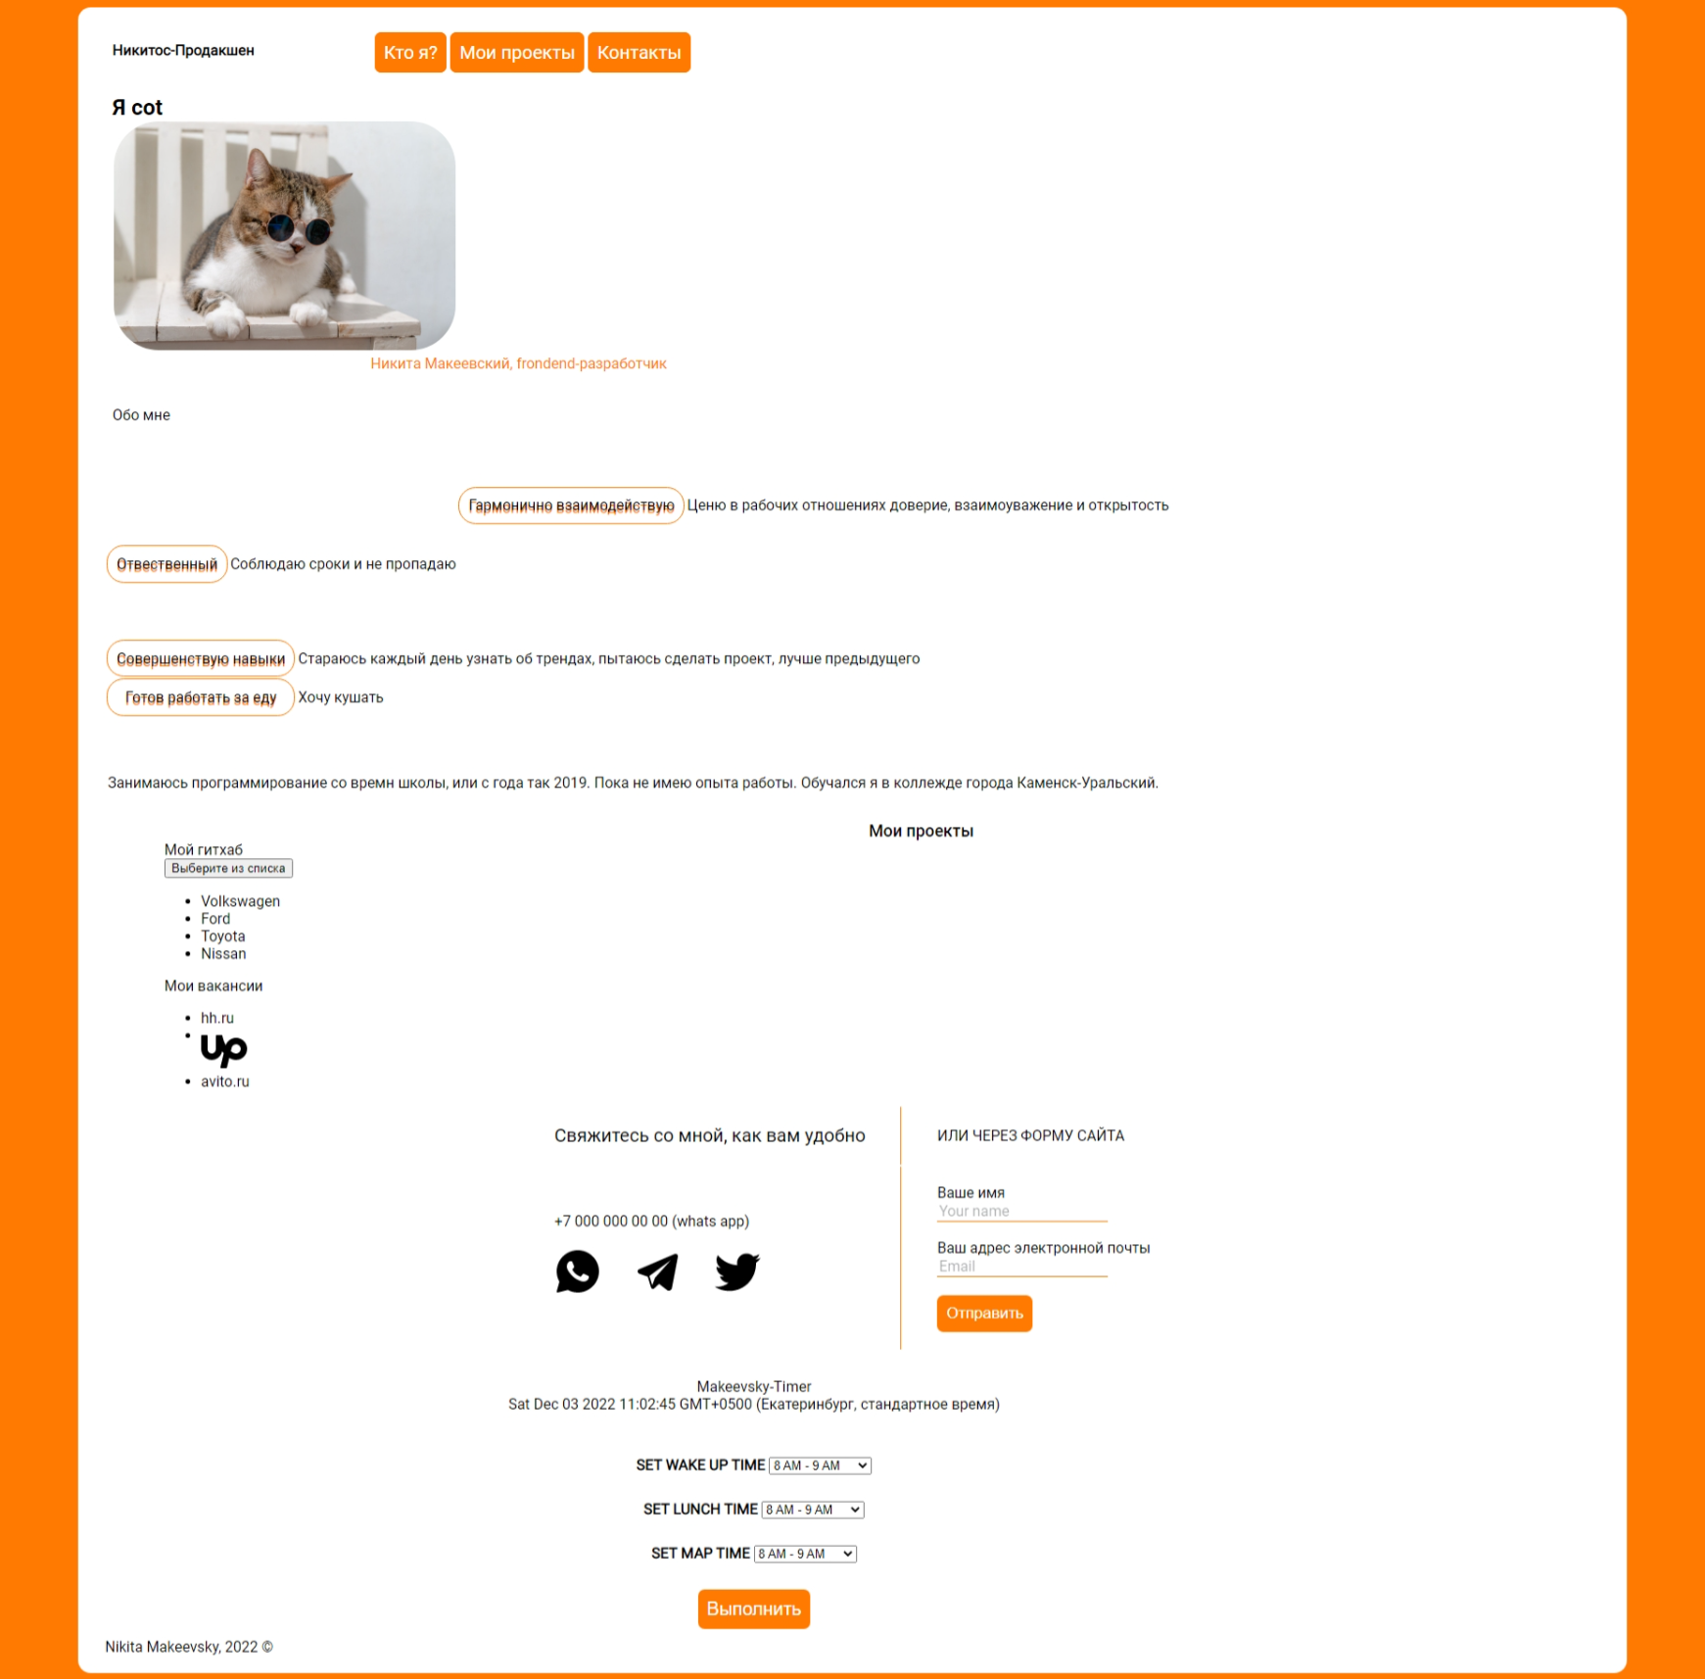

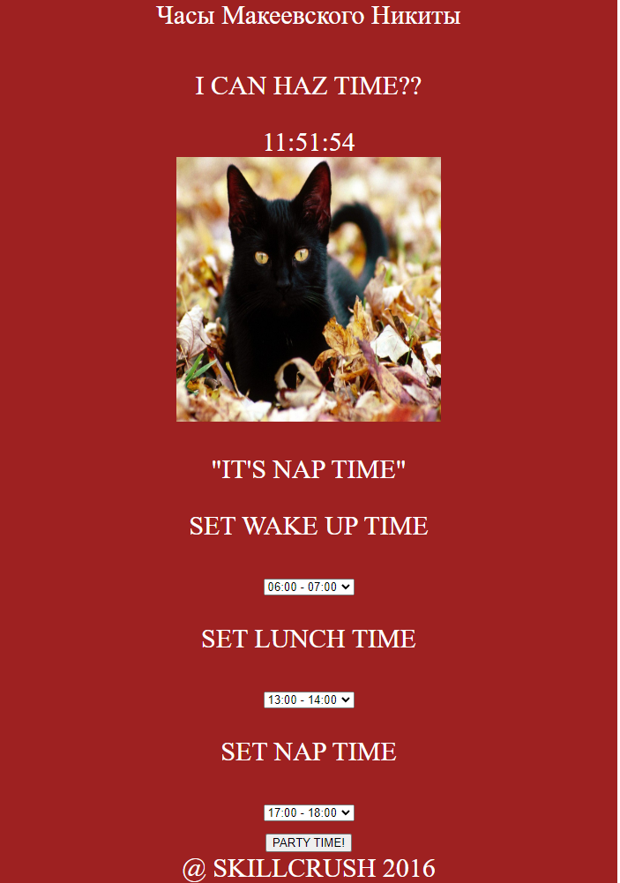

Рис. 9.1 Мой сайт-портфолио и часы

Работа за 1.12.22

# Вёрстка сайта «PetCook.com».

ПО: Visual Stadia Code

Технологии: HTML, CSS, JS

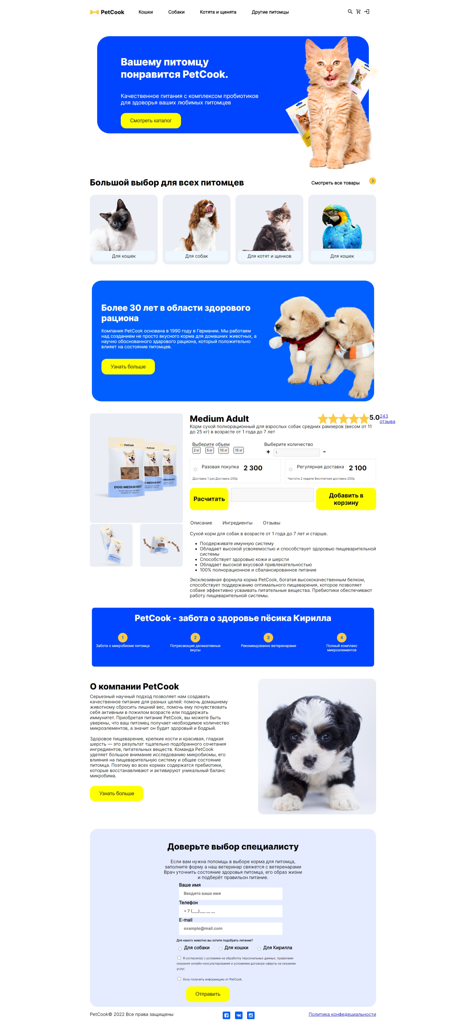

Рис. 10.1 Сайт PetCook.com

Заключение

Во время практики я научился работать с фреймворком «Bootstrap», изучил сетку, сверстал несколько сайтов по заданной теме, а также сайт-портфолио. После данного материала я понял, что я пельмешек.